|  |
| --- |
| **THEME 1 : L’organisation fonctionnelle du vivant**  **Chapitre 4 : Les mécanismes de l’évolution**  **TP8 – les forces évolutives** |
| **SITUATION DECLENCHANTE** |
| Dans le TP7 nous avons vu les mécanismes d’évolution de la biodiversité des espèces au cours du temps. Comment évolue la biodiversité au sein même d’une espèce ? |
| **Activités et critères de réussite** |
| **Exploiter** les documents mis à votre disposition pour **expliquer** les mécanismes à l’origine de la modification de la fréquence des allèles au sein d’une population. |
| **COMPÉTENCES** |
| **Connaissances :**   * Sélection naturelle et dérive génétique sont deux mécanismes à l’origine de l’évolution de la biodiversité au cours du temps.   **Capacités :**  - Utiliser un logiciel de modélisation et/ou extraire et mettre en relation des informations pour illustrer la sélection naturelle et la dérive génétique sur des temps courts.  - Expliciter la démarche sur laquelle repose une théorie scientifique à partir du travail mené sur l’évolution dans ce thème.  **Attitudes :**   * Manifester le sens de l’observation |
| **DOCUMENTS ET MATÉRIELS FOURNIS** |
| Document 1 : une mutation de l’œil de la drosophile  Document 2 : simulation des travaux de Buri par un logiciel de laboratoire virtuel  Document 3 : deux mécanismes évolutifs  Document 4 : Evolution des populations de pinsons des Galápagos |

|  |  |
| --- | --- |
| **Critères de réussite** | |
| Je relève dans le logiciel le nombre de générations nécessaires pour fixer un allèle pour une population de 5 individus puis de 40 individus  Je mentionne pour chaque population le caractère fixé  J’identifie le facteur à l’origine de la variation de la taille des becs chez le pinson étudié | ☹ 😐 ☺  ☹ 😐 ☺  ☹ 😐 ☺ |

|  |  |
| --- | --- |
| **ActivitéS** | |
| **Activités et déroulement des activités** | **Capacités** |
| 1. **Utiliser** le logiciel de laboratoire virtuel (voir lien ci-dessous) et les documents 1 et 2 pour mettre en évidence un mécanisme d’évolution de la biodiversité au sein d’une population.   http://virtualbiologylab.org/NetWebHTML_FilesJan2016/GeneticDriftModel.html   * Reporter les résultats obtenus sur le logiciel dans un tableur Excell. * **Interpréter** ces résultats * **Comparer** vos résultats avec ceux des autres élèves et **interpréter**   ***Appeler le professeur pour vérification*** | **Utiliser un logiciel**  **Construire un tableau** |
| 1. A partir du document 3, **donner une définition** précise du phénomène étudié précédemment. | **Mettre en relation des données** |
| 1. **Analyser** le document 4 pour expliquer l’autre phénomène à l’origine de la modification des fréquences alléliques au sein d’une population. 2. Utiliser le document 3 pour **expliquer** ce phénomène évolutif mis en évidence. | **Mettre en relation des données** |
| **Répondre au problème** posé en début de TP. | **Réaliser une synthèse** |

Document 1 : une mutation de l’œil de la drosophile

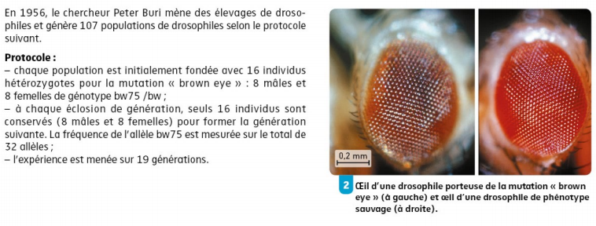

Document 2 : simulation des travaux de Buri par un logiciel de laboratoire virtuel

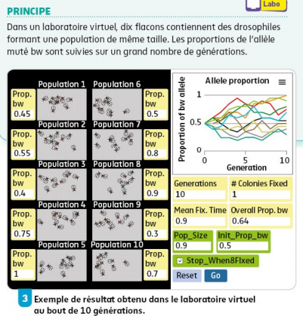

Document 3 : deux mécanismes évolutifs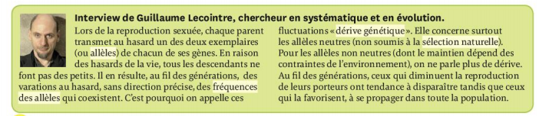

Document 4 : Evolution des populations de pinsons des Galápagos

